Probability worksheet Answers

1.)

a.) 107/1200 = 8.91%

b.) 296/1200 = 24.67%

c.) 2/1200 = 0.0167%

d.) 13/1200 = 1.08%

e.) 14/404 = 3.465%

f.) 2/107 = 1.87%

2.)

a.) 91/150 = 60.67%

b.) 111/150 = 74%

c.) 16/40 = 40%

3.)

a.) 10/10 = 100%

b.) 5/8 = 62.5%

c.) 2/6 = 33.33%

d.) 0% (There’s no number greater than 7 and greater than 12)

4.)

a.)

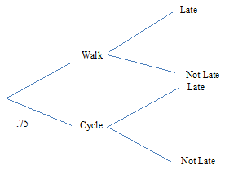

.1

.95

.05

.9

.25

b.) (25% \* .1) + (75% \*.05) = 6.25%

5.)

a.)

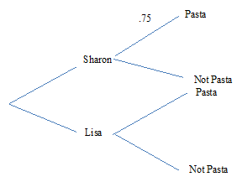

.88

.12

.25

.70

.30

b.) 88%

c.) 69.1%

d.) 72.816%

6.)

a.) 3/8 = 37.5%

b.) 3/5 = 60%

7.)

a.) 45%

b.) 6%

8.)

a.)

1/6

5/6

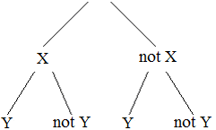

3/4

1/4

3/5

2/5

b.) 1/6

c.) 1/4

d.) 3/5

e.) 2/5

f.) 3/4

9.)

a.) 36.8%

b.) 11.7%

c.) 47.2%

d.) 20.1%

e.) 45.3%

f.) 54.7%

g.) 18.8%

h.) 21.3%

10.) 32% of 55% = 17.6%